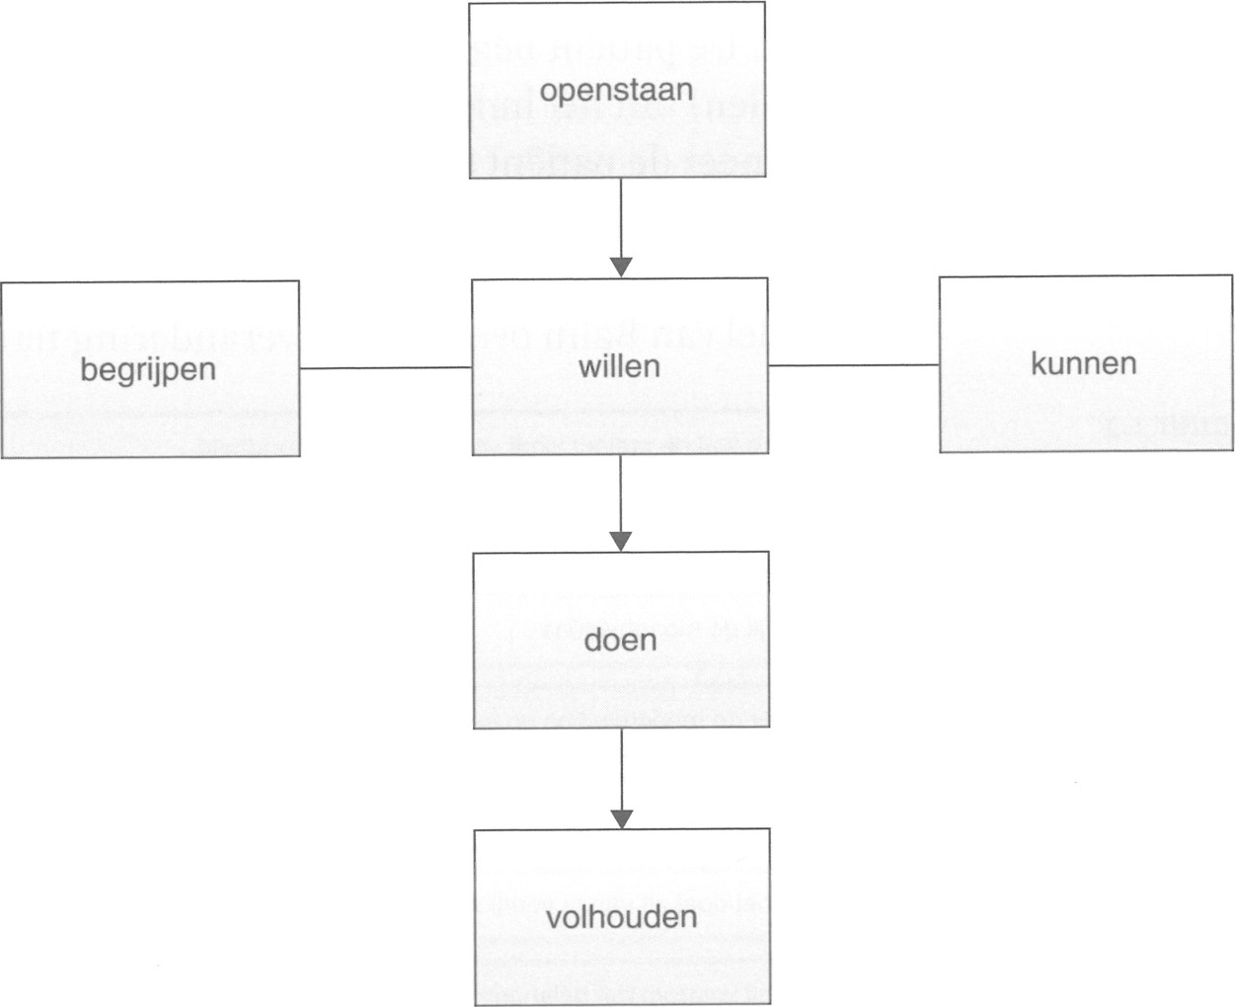
Balm model en voorlichtingsprotocol!

